DAYA GAGAS POSTER DEKAVE
DARI MANUAL HINGGA DIGITAL

“Kami Berdjoeang Dengan Poster” *

Baskoro Suryo Banindro
Disajikan Dalam Rangka Pameran Seni Rupa
Dies Natalis 31 ISI Yogyakarta.

Fakultas Seni Rupa dan Disain (FSRD) Institut Seni Indonesia (ISI) Yogyakarta, adalah lembaga pendidikan seni yang pertama kali mengenalkan nama Disain Komunikasi Visual (DKV) sebagai salah satu konstituen jurusan. Sebagai pelopor sekolah reklame yang berdiri tahun 1950, mahasiswa Jurusan Seni Reklame dididik dengan sistem drill in skill, sehingga menghasilkan seniman adpertensi yang handal.
REDIG (Reklame Dekorasi Ilustrasi Grafik) adalah identitas jurusan yang digunakan tahun 1950-1961. Penggambaran plakat poster dan reklame didominasi oleh gaya art deco, plakat stijl, dan dekoratif. Karya poster menjurus pada penggambaran bernuansa fantastik dan menonjolkan keindahan. Objek disederhanakan, warna meriah, gerakan yang lincah, pria gagah, wanita cantik, goresan tangan yang khas tertuang dalam poster. Objek lingkungan hidup, donor darah, kerajinan, bahaya rokok mengisi hari-hari tugas mahasiswa.
Tahun 1961, REDIG menjadi Jurusan Reklame hingga tahun 1968. Tahun 1962 sesaat sempat berganti menjadi Jurusan Seni Reklame dan Propaganda. Nama Seni Reklame digunakan kembali hingga 1979, saat lembaga menjadi sekolah tinggi seni rupa, dan disingkat STSRI “ASRI” Yogyakarta . Tahun 1980an poster manual dihiasi tren budaya popular, produk konsumerisme mulai membanjiri poster mahasiswa.

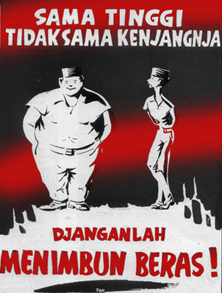
Teknik blok stencil pada poster sosial, R. Soetopo, 1955
(Sumber: Majalah SANI 1982)

Gaya plakat stijl pada poster Konferensi Asia Afrika, Wilmar, 1955
(Sumber: Dokumentasi Sadjiman 2006)

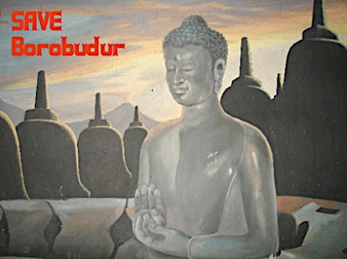
Gaya art deco pada poster Candi Borobudur, Sadjiman, 1968
(Dokumentasi: Baskoro SB, 2005)

Gaya Dekoratif pada poster sosial Bambang Pamungkas, Reklame Tingkat IV
(Sumber: Dokumentasi Sadjiman 2005)

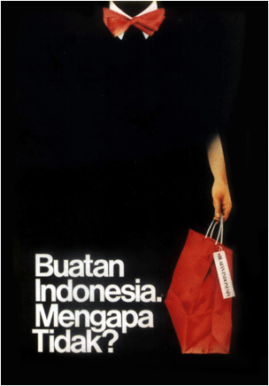
Teknik air brush, pada Poster Cinta Produksi Indonesia,
Hanny Kardinata, 1987
(Sumber: Desain Grafis Indonesia)

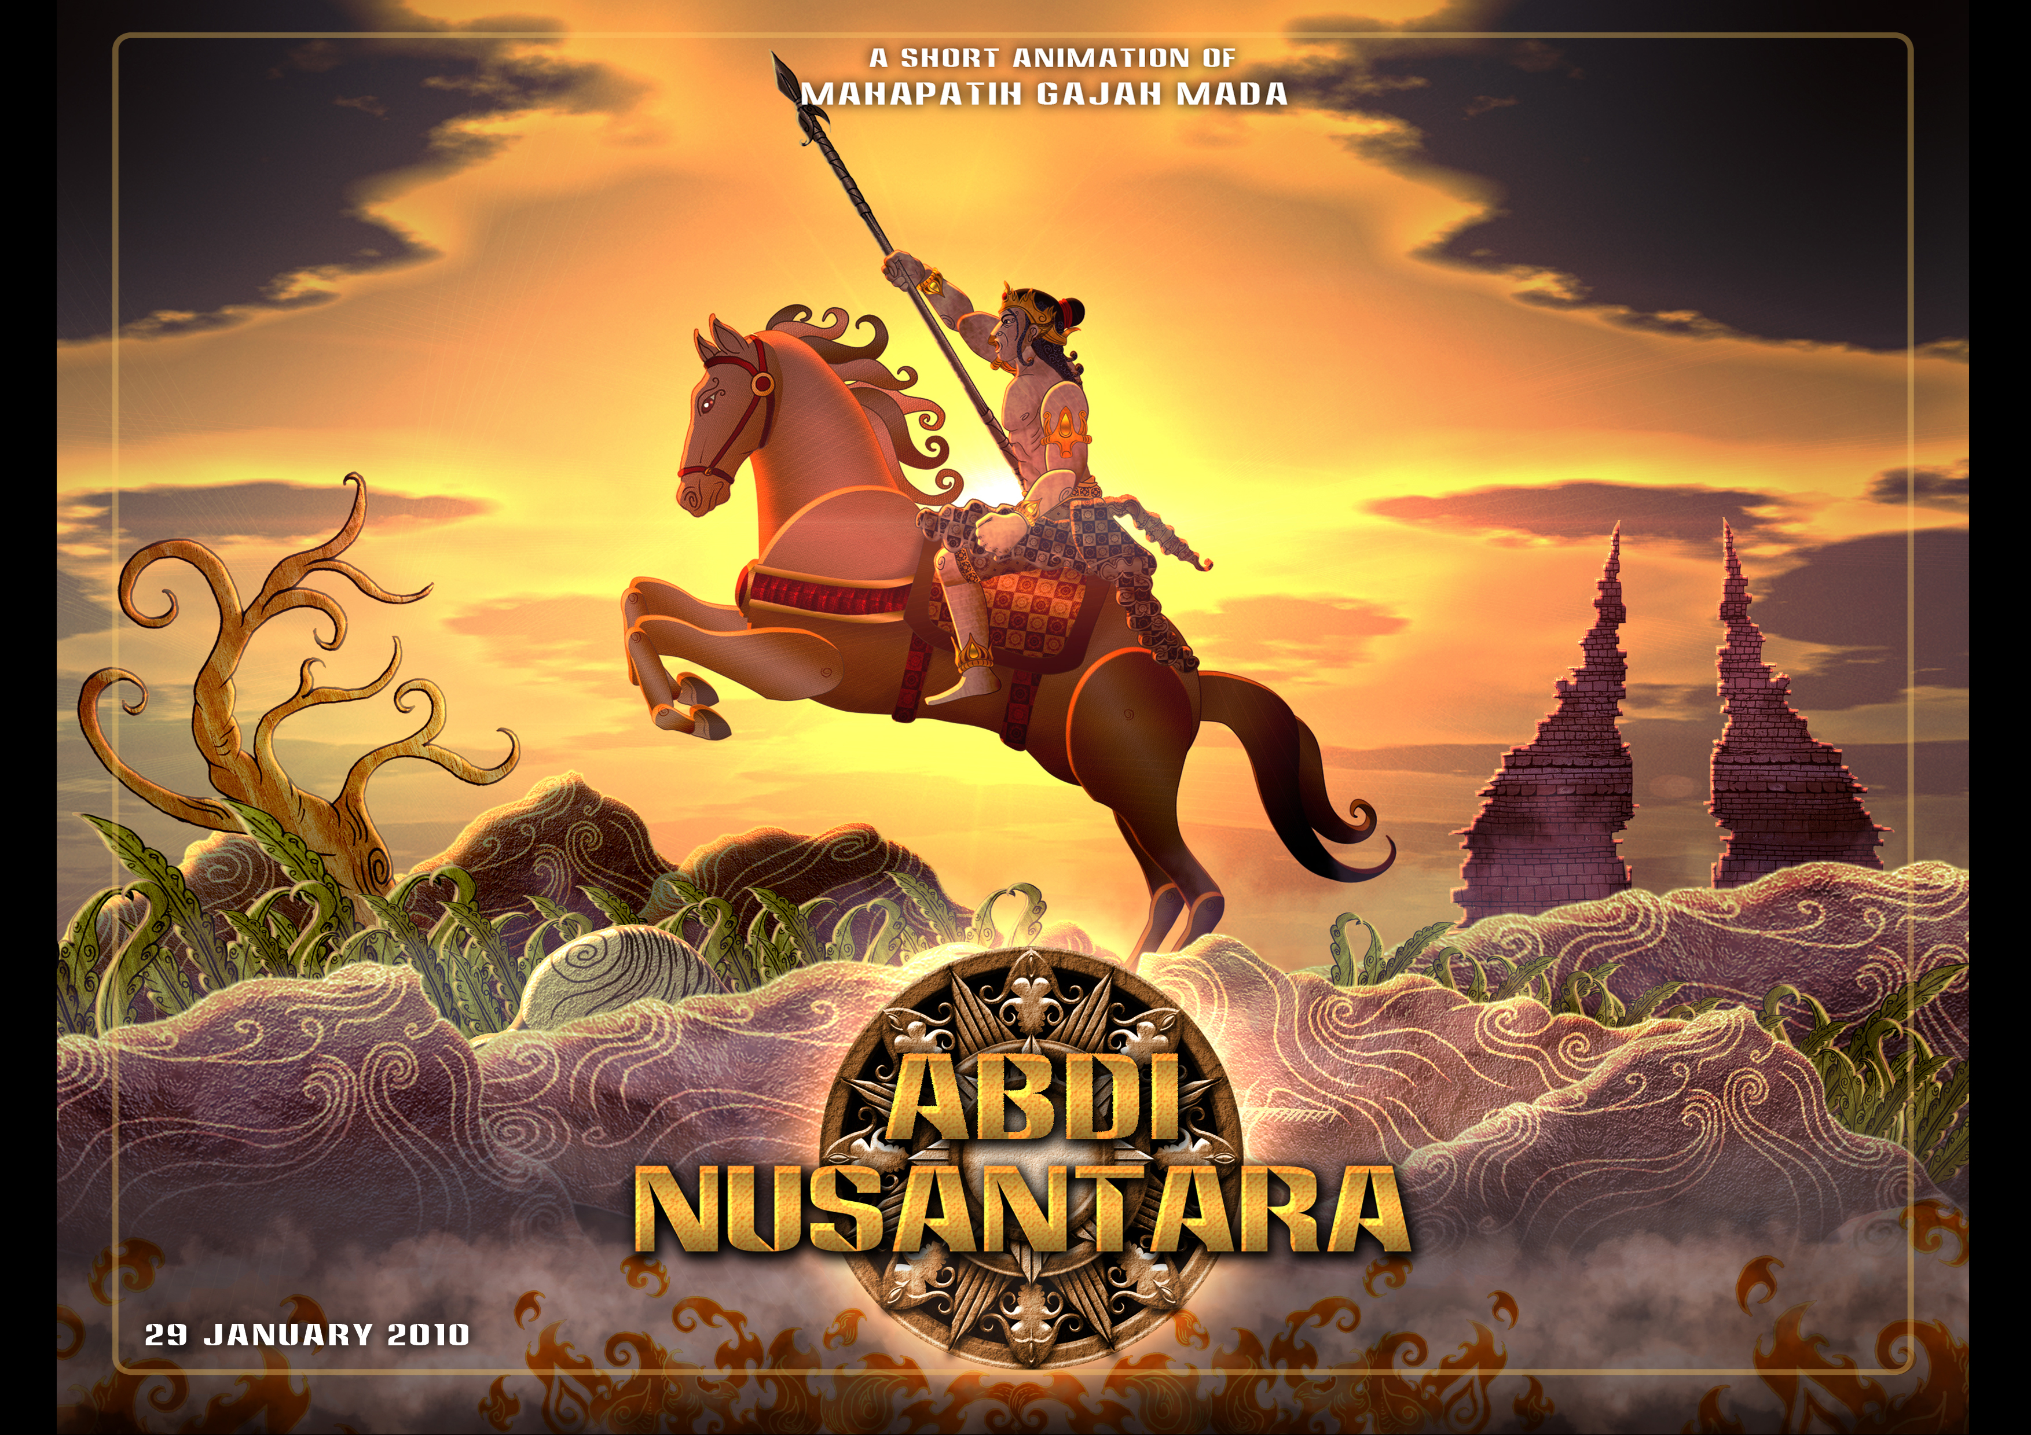
Adobe Illustration pada poster film Patih Gadjah Mada, Sambudyo, 2009
(Sumber: portofolio Projek DKV 5)
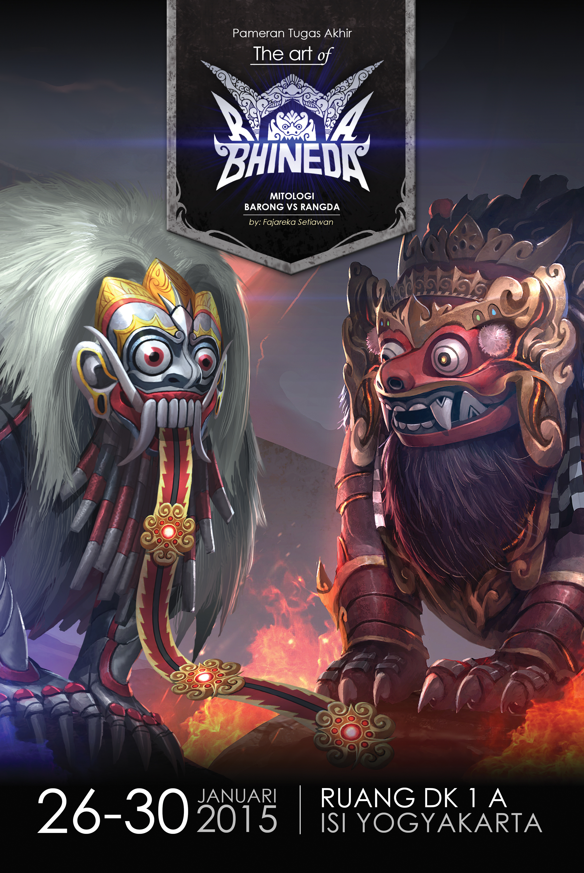
Wacom digital painting pada poster pameran Tugas Akhir,
Fajareka Setiawan, 2015
(Sumber: Portofolio TA Concept Art Video "The Art of Rwa Bhineda")

Tahun 2000, era digital mewarnai pendidikan periklanan di prodi DKV FSR ISI Yogyakarta. Tidak hanya pada art skill maupun know how, namun gadgets diaplikasikan guna mendukung visualisasi poster. Pindai digital, software digital illustration, peripheral spohiscated menjadi media bantu guna mewujudkan poster kontemplatif-kontemporer yang reflektif terhadap jiwa jaman.
Output digital printing yang cepat, mudah dan praktis mendukung berbagai kebutuhan DKV. Meminjam istilah Claire Holt: change and continuity, dinamika poster di DKV telah menjelajah teknik dalam menganyam gagasan. Seni Reklame boleh tiada, namun romantisismenya tetap hadir dalam realita modernitas poster DKV hari ini. Melalui daya gagas poster, mahasiswa telah turut berjuang dalam menapak jejak pencapaian DKV.
References:
Banindro, Baskoro Suryo, L’esprit de L’age, Menangkap Rupa Membaca Jaman dalam DESKOMPLET, Penerbit Program Studi Diskomvis FSR ISI Yogyakarta, 2009
Banindro, Baskoro Suryo, Sekolah Toekang Reklame Yang Kita Cintai, Penerbit Program Studi Diskomvis FSR ISI Yogyakarta, 2004
Banindro, Baskoro Suryo, Lahirnya Komik di Sekolah Toekang Reklame, Yogyakarta, Katalog Pekan Festival Komik Nasional, JNM, 13 Maret 2013
Holt, Claire, Art in Indonesia: Continuities and Changes, Ithaca: Cornell University Press, 1967
Katalog Panduan Akademik Institut Seni indonesia Yogyakarta, penerbit BP ISI Yogyakrta, 1984.
Banindro, Baskoro Suryo, Sketsa Historis Disain Komunikasi Visual FSR ISI Yogyakarta, Program Studi Disain Komunikasi Visual, Jurusan Disain, di unduh Senin, 26 Januari 2015, 11.30 wib.

Biodata
Drs. Baskoro Suryo Banindro, M.Sn, lahir di Magelang, 22 Mei 1965, tahun 1984 masuk STSRI "ASRI" Yogyakarta Jurusan Disain Komuniksi dan menyelesaikan studi S1 tahun 1991dari Program Studi Disain Komunikasi Visual Jurusan Disain FSR ISI Yogyakarta. Tahun 2009 menyelesaikan studi S2 dari Pascasarjana ISI Yogyakarta Program studi Penciptaan dan Pengkajian Seni minat utama Disain Komunikasi Visual, Mengajar di almamater sejak tahun 1992 pada mata kuliah: Menggambar, Sejarah Seni Rupa Indonesia, Kapita Selekta Disain, Disain Komunkasi Visual dan Hak Kekayaan Intelektual. Anggota Jogja Intelectual Property Community (JIPC), anggota Asosiasi Pengajar Hak Kekayaan Intelektual Indonesia (APHKI), anggota Aliansi Desainer Produk Industri Indonesia (ADPII)

*Kami Berdjoeang Dengan Poster: Slogan "Poesat Tenaga Peloekis Indonesia", Jogjakarta, P. T. P. I. 1947 Katalog Panduan Akademik Institut Seni indonesia Yogyakarta, penerbit BP ISI Yogyakarta, 1984.
Baskoro Suryo Banindro, L’esprit de L’age, Menangkap Rupa Membaca Jaman dalam DESKOMPLET, Penerbit Program Studi Diskomvis FSR ISI Yogyakarta, 2009, p.89
Baskoro Suryo Banindro, Sketsa Historis Disain Komunikasi Visual FSR ISI Yogyakarta, Program Studi Disain Komunikasi Visual, Jurusan Disain, diunduh Senin, 26 Januari 2015.
Baskoro Suryo Banindro, Sekolah Toekang Reklame Yang Kita Cintai, Penerbit Program Studi Diskomvis FSR ISI Yogyakarta, 2004, p. 4.
Baskoro Suryo Banindro, Lahirnya Komik di Sekolah Toekang Reklame, Yogyakarta, Katalog Pekan Festival Komik Nasional, JNM, 13 Maret 2013
Claire Holt, Art in Indonesia: Continuities and Changes, Ithaca: Cornell University Press, 1967

